РОССИЙСКАЯ АКАДЕМИЯ ГОСУДАРСТВЕННОЙ СЛУЖБЫ

ПРИ ПРЕЗИДЕНТЕ РОССИЙСКОЙ ФЕДЕРАЦИИ

**РЕФЕРАТ**

По курсу «Сетевые технологии»

На тему: «Технологии широкополосного доступа в Интернет.

Оптическое волокно»

Слушатель 4 курса группы 4-11-54

Лабуз О.В.

Москва – 2011

**Оглавление**

Введение 3

1. Волоко́нно-опти́ческая связь 4

2. История оптоволокна 5

3. Волоко́нно-опти́ческая ли́ния переда́чи 7

3.1. Элементы ВОЛП 7

Активные компоненты 7

Пассивные компоненты 8

3.2 Преимущества ВОЛП 8

3.3. Недостатки ВОЛП 9

3.4 Применение ВОЛП 9

3.5 Взаимодействие ВОЛП с сильным электромагн. излучением 9

4 Структура и типы оптического волокна 10

5 Анализ и выбор оптического волокна при проектировании систем 12

5.1 Выбор оптического кабеля с плотным или свободным буфером 14

5.2 Тип внешнего покрытия оптических кабелей 16

5.3 На что обратить внимание про проектировании магистрали СКС 17

6 Проект подводки корпоративной оптоволоконной сети 18

**ПРИЛОЖЕНИЕ……………………………………………………………………………19**

# Введение

Широкополо́сный или высо́коскоростно́й до́ступ в Интерне́т означает доступ в Интернет с большой скоростью, в противоположность коммутируемому доступу с использованием модема и телефонной сети общего пользования. По данным Advanced Communications & Media, число абонентов широкополосного доступа в Интернет в России в 2009 году достигло 11,3 млн человек, в том числе в Москве — 2,9 млн, Петербурге — 1,05 млн.[2]

По данным, министра связи и массовых коммуникаций РФ Игоря Щеголева, на конец 2009 г. проникновение широкополосного Интернета (ШПД) составило 26 %: «В пересчете на домохозяйства это означает примерно 14 млн домохозяйств». Одним из достижений за последние годы глава Минкомсвязи назвал тот факт, что широкополосный интернет все больше выходит за границы Центрального региона РФ: в 2009 году рост был в основном за счет распространения данного вида доступа во Всемирную сеть на территории Поволжья и Урала.

Для предоставления широкополосного доступа в Интернет могут использоваться множество различных носителей и технологий передачи данных. К ним относятся кабельная связь, усовершенствованный телефонный сервис под названием «цифровая абонентская линия» (Digital Subscriber Line, DSL), спутниковая связь, фиксированный беспроводный доступ и другие. Несмотря на то, что многие (хотя и не все) учреждения и коммерческие организации уже имеют широкополосный доступ в Интернет, до сих пор не решена проблема предоставления широкополосного доступа на отрезке линии связи, ведущем непосредственно в дома пользователей (так называемая «последняя миля»).

Одной технологией широкополосного доступа в Интернет является оптико-волоконная сеть с доведением оптического кабеля до пользователя (Fiber To The Home, FTTH). Оптико-волоконный кабель, уже используемый коммерческими организациями для создания линий высокоскоростной связи для передачи речи и данных на большие расстояния, имеет громадную пропускную способность, превышающую один гигабит в секунду (1000 Мбит/с). Главным препятствием для широкого развертывания FTTH является высокая стоимость подвода оптико-волоконной линии к домам пользователей. Некоторые предприятия коммунального обслуживания также рассматривают возможность предоставления широкополосного доступа в Интернет по оптико-волоконным линиям, проложенным по уже существующим кабелепроводам, или уже предлагают такую услугу. Кроме того, некоторые компании изучают целесообразность передачи данных по линиям электроснабжения, которые проложены практически во все дома. Эта технология обещает громадные скорости передачи информации, однако для ее внедрения потребуется решить ряд серьезных технических проблем.

# 1. Волоко́нно-опти́ческая связь

Волоко́нно-опти́ческая связь — вид проводной электросвязи, использующий в качестве носителя информационного сигнала электромагнитное излучение оптического (ближнего инфракрасного) диапазона, а в качестве направляющих систем — волоконно-оптические кабели. Благодаря высокой несущей частоте и широким возможностям мультиплексирования, пропускная способность волоконно-оптических линий многократно превышает пропускную способность всех других систем связи и может измеряться терабитами в секунду. Малое затухание света в оптическом волокне обуславливает возможность применения волоконно-оптической связи на значительных расстояниях без использования усилителей. Волоконно-оптическая связь свободна от электромагнитных помех и не доступна для несанкционированного использования — перехватить сигнал, передаваемый по оптическому кабелю невозможно.

В основе волоконно-оптической связи лежит явление полного внутреннего отражения электромагнитных волн на границе раздела диэлектриков с разными показателями преломления. Оптическое волокно состоит из двух элементов — сердцевины, являющейся непосредственным световодом, и оболочки. Показатель преломления сердцевины несколько больше показателя преломления оболочки, благодаря чему луч света, испытывая многократные переотражения на границе сердцевина-оболочка, распространяется в сердцевине, не покидая её.

Волоконно-оптическая связь находит всё более широкое применение во всех областях — от компьютеров и бортовых космических,самолётных и корабельных систем, до систем передачи информации на большие расстояния, например, в настоящее время успешно используется волоконно-оптическая линия связи Западная Европа — Япония, большая часть которой проходит по территории России. Кроме того, увеличивается суммарная протяжённость подводных волоконно-оптических линий связи между континентами.

Волокно в каждый дом (англ. Fiber to the premises, FTTP или Fiber to the home, FTTH) — термин, используемый телекоммуникационными провайдерами, для обозначения широкополосных телекоммуникационных систем, базирующихся на проведении волоконного канала и его завершения на территории конечного пользователя путём установки терминального оптического оборудования для предоставления комплекса телекоммуникационных услуг, включающего:

* высокоскоростной доступ в Интернет;
* услуги телефонной связи;
* услуги телевизионного приёма.

Стоимость использования волоконно-оптической технологии уменьшается, что делает данную услугу конкурентоспособной по сравнению с традиционными услугами.

# 2. История оптоволокна

В 1966 году Као и Хокман из STC Laboratory (STL) представили оптические нити из обычного стекла, которые имели затухание в 1000 дБ/км (в то время как затухание в коаксиальном кабеле составляло всего 5-10 дБ/км) из-за примесей, которые в них содержались и которые в принципе можно было удалить.

Существовало две глобальных проблемы при разработке оптических систем передачи данных: источник света и носитель сигнала. Первая разрешилась с изобретением лазеров в 1960 году, вторая — с появлением высококачественных оптических кабелей в 1970 году. Это была разработка Corning Glass Works. Затухание в таких кабелях составляло около 20 дБ/км, что было вполне приемлемым для передачи сигнала в телекоммуникационных системах. В то же время, были разработаны достаточно компактные полупроводниковые GaAs-лазеры.

После интенсивных исследований в период с 1975 по 1980 год появилась первая коммерческая волоконно-оптическая система, оперировавшая светом с длиной волны 0,8мкм и использовавшая полупроводниковый лазер на основе арсенида галлия (AsGa). Битрейт систем первого поколения составлял 45 Мбит/с, расстояние между повторителями — 10 км.

22 апреля 1977 года в Лонг-Бич, штат Калифорния, компания General Telephone and Electronics впервые использовала оптический канал для передачи телефонного трафика на скорости 6 Мбит/с.

Второе поколение волоконно-оптических систем было разработано для коммерческого использования в начале 1980-х. Они оперировали светом с длиной волны 1,3 мкм от InGaAsP-лазеров. Однако такие системы всё ещё были ограниченны из-за рассеивания, возникающего в канале. Однако уже в 1987 году эти системы работали на скорости до 1,7 Гбит/с при расстоянии между повторителями 50 км.

Первый трансатлантический телефонный оптический кабель — ТАТ-8 — был введён в эксплуатацию в 1988 году. В его основе лежала оптимизированная технология Desurvire усиления лазера.

ТАТ-8 разрабатывался как первый подводный волоконно-оптический кабель между Соединёнными Штатами и Европой.

Разработка систем волнового мультиплексирования позволила в несколько раз увеличить скорость передачи данных по одному волокну и к 2003 году при применении технологии спектрального уплотнения была достигнута скорость передачи 10,92 Тбит/с (273 оптических канала по 40 Гбит/с). В 2009 году лаборатории Белла посредством мультиплексирования 155 каналов по 100 Гбит/с удалось передать сигнал со скоростью 15,5 Тбит/с на расстояние 7000 километров.

# 3. Волоко́нно-опти́ческая ли́ния переда́чи

## Волоко́нно-опти́ческая ли́ния переда́чи (ВОЛП) — волоконно-оптическая система, состоящая из пассивных и активных элементов, предназначенная для передачи информации в оптическом (как правило — ближнем инфракрасном) диапазоне.

# 3.1. Элементы ВОЛП

# Активные компоненты

## Мультиплексор/Демультиплексор — широкий класс устройств, предназначенных для объединения и разделения информационных каналов. Мультиплексоры и демультиплексоры могут работать как во временно́й, так и в частотной областях, могут быть электрическими и оптическими (для систем со спектральным уплотнением).

## Регенератор — устройство, осуществляющее восстановление формы оптического импульса, который, распространяясь по волокну, претерпевает искажения. Регенераторы могут быть как чисто оптическими, так и электрическими, которые преобразуют оптический сигнал в электрический, восстанавливают его, а затем снова преобразуют в оптический.

## Усилитель — устройство, усиливающее мощность сигнала. Усилители также могут быть оптическими и электрическими, осуществляющими оптико-электронное и электронно-оптическое преобразование сигнала.

## Лазер — источник монохромного когерентного оптического излучения. В системах с прямой модуляцией, которые являются наиболее распространёнными, лазер одновременно является и модулятором, непосредственно преобразующим электрический сигнал в оптический.

## Модулятор — устройство, модулирующее оптическую несущую по закону информационного электрического сигнала. В большинстве систем эту функцию выполняет лазер, однако в системах с непрямой модуляцией для этого используются отдельные устройства.

## Фотоприёмник (фотодиод) — устройство, осуществляющее опто-электронное преобразование сигнала.

# Пассивные компоненты

## Оптический кабель, светонесущими элементами которого являются оптические волокна. Наружная оболочка кабеля может быть изготовлена из различных материалов: поливинилхлорида, полиэтилена, полипропилена, тефлона и других материалов. Оптический кабель может иметь бронирование различного типа и специфические защитные слои (например, мелкие стеклянные иглы для защиты от грызунов).

## Оптическая муфта — устройство, используемое для соединения двух и более оптических кабелей.

## Оптический кросс — устройство, предназначенное для оконечивания оптического кабеля и подключения к нему активного оборудования.

## 

# 3.2 Преимущества ВОЛП

## Волоконно-оптические линии обладают рядом преимуществ перед проводными (медными) и радиорелейными системами связи:

## Малое затухание сигнала (0,15 дБ/км в третьем окне прозрачности) позволяет передавать информацию на значительно большее расстояние без использования усилителей. Усилители в ВОЛП могут ставиться через 40, 80 и 120 километров, в зависимости от класса оконечного оборудования.

## Высокая пропускная способность оптического волокна позволяет передавать информацию на высокой скорости, недостижимой для других систем связи. Высокая надёжность оптической среды: оптические волокна не окисляются, не намокают, не подвержены слабому электромагнитному воздействию. Информационная безопасность — информация по оптическому волокну передаётся «из точки в точку».

## Высокая защищённость от межволоконных влияний — уровень экранирования излучения более 100 дБ. Излучение в одном волокне совершенно не влияет на сигнал в соседнем волокне.

## Пожаро- и взрывобезопасность при измерении физических и химических параметров

## Малые габариты и масса

# 3.3. Недостатки ВОЛП

## Относительная хрупкость оптического волокна. При сильном изгибании кабеля (особенно, если в качестве силового элемента используется стеклопластиковый пруток) возможна поломка волокон или их замутнение из-за возникновения микротрещин.

## Сложная технология изготовления как самого волокна, так и компонентов ВОЛС.Сложность преобразования сигнала (в интерфейсном оборудовании).

## Относительная дороговизна оптического оконечного оборудования. Однако, оборудование является дорогим в абсолютных цифрах. Соотношение цены и пропускной способности для ВОЛП лучше, чем для других систем.

## Замутнение волокна с течением времени вследствие старения.

# 3.4 Применение ВОЛП

## Достоинства волоконно-оптических линий обусловило их широкое применение в телекоммуникационных сетях самых разных уровней — от межконтинентальных магистралей до корпоративных и домашних компьютерных сетей.

# 3.5 Взаимодействие ВОЛП с сильным электромагнитным излучением

## Сильное электромагнитное излучение способно вносить межканальные помехи в системах HDWDM и приводить к увеличению количества ошибок. Данное явление характерно в системах телематики на железной дороге, где ВОЛП прокладывается на опорах контактной сети в непосредственной близости от контактного провода. Ошибки появляются в моменты переходных процессов, например, при коротком замыкании. Данное явление объясняется эффектами Керра и Фарадея.

# 4 Структура и типы оптического волокна

## Опти́ческое волокно́ — нить из оптически прозрачного материала (стекло, пластик), используемая для переносасвета внутри себя посредством полного внутреннего отражения.

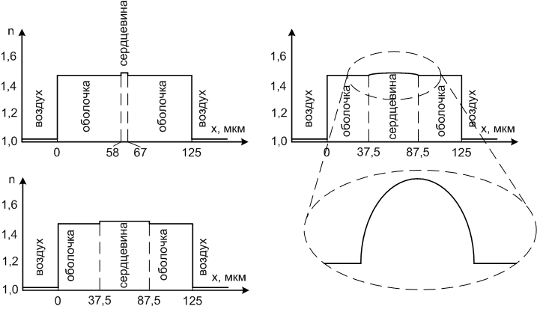

## Схема 1 Оптическое волокно

## Профиль показателя преломления различных типов оптических волокон: слева вверху — одномодовое волокно, слева внизу — многомодовое ступенчатое волокно, справа — градиентное волокно с параболическим профилем.

Оптические волокна могут быть одномодовыми и многомодовыми. Диаметр сердцевины одномодовых волокон составляет от 7 до 9 микрон. Благодаря малому диаметру достигается передача по волокну лишь одной моды электромагнитного излучения, за счёт чего исключается влияние дисперсионных искажений. В настоящее время практически все производимые волокна являются одномодовыми.[1]

Существует три основных типа одномодовых волокон:

1. Одномодовое ступенчатое волокно с несмещённой дисперсией (стандартное) (англ. SMF — Step Index Single Mode Fiber), определяется рекомендацией ITU-T G.652 и применяется в большинстве оптических систем связи.
2. Одномодовое волокно со смещённой дисперсией (англ. DSF — Dispersion Shifted Single Mode Fiber), определяется рекомендацией ITU-T G.653. В волокнах DSF с помощью примесей область нулевой дисперсии смещена в третье окно прозрачности, в котором наблюдается минимальное затухание.
3. Одномодовое волокно с ненулевой смещённой дисперсией (англ. NZDSF — Non-Zero Dispersion Shifted Single Mode Fiber), определяется рекомендацией ITU-T G.655.

Многомодовые волокна отличаются от одномодовых диаметром сердцевины, который составляет 50 микрон в европейском стандарте и 62,5 микрон в североамериканском и японском стандартах. Из-за большого диаметра сердцевины по многомодовому волокну распространяется несколько мод излучения — каждая под своим углом, из-за чего импульс света испытывает дисперсионные искажения и из прямоугольного превращается в колоколоподобный.

Многомодовые волокна подразделяются на ступенчатые и градиентные. В ступенчатых волокнах показатель преломления от оболочки к сердцевине изменяется скачкообразно. В градиентных волокнах это изменение происходит иначе — показатель преломления сердцевины плавно возрастает от края к центру. Это приводит к явлениюрефракции в сердцевине, благодаря чему снижается влияние дисперсии на искажение оптического импульса. Профиль показателя преломления градиентного волокна может быть параболическим, треугольным, ломаным и т. д.

# 5 Анализ и выбор оптического волокна при проектировании систем

При проектировании структурированных кабельных систем (СКС) часто возникают ситуации, когда необходимо объединить два или несколько достаточно удаленных друг от друга сегментов сетей или требуется подключить удаленное на значительное расстояние оборудование. Другими словами – возникают ситуации, когда использовать соединение нескольких сегментов с помощью медного кабеля витая пара не обеспечивает необходимую пропускную способность на заданном расстоянии.

В таких случаях при проектировании магистральных подсистем структурированной кабельной системы в качестве магистрального кабеля используются волоконно-оптические кабели (ВОК). Основные преимущества волоконно-оптических кабелей перед линиями на основе медных пар очевидны – это низкий коэффициент затухания, позволяющий строить участки линий связи на большие расстояния, а так же высокая полоса пропускания, ограниченная только возможностями оконечного активного оборудования, составляющая на сегодняшний день 10 Гбит/с и выше. Уже сейчас есть решения у производителей для 40 и 100 Гбит/с.

При введении в СКС оптических сегментов, на этапе проектирования необходимо определиться с тем, какой тип оптических кабелей необходимо использовать в тех или иных условиях. Основные вопросы, которые решает проектировщик, при построении волоконно-оптической линии связи (ВОЛС) и критерии выбора в ходе разработки проекта СКС:

* + Какой тип и категорию оптоволокна применять на данном объекте?
  + Какой кабель выбрать — кабель с плотным или свободным буфером?
  + Какой тип внешнего покрытия волоконно-оптического кабеля выбрать?

В названии типа волокна ест корень «модовое» и это не случайно. Чтобы понять, что такое «мода», вспомним принцип работы оптического волокна (рисунок 1). Сейчас мы не будем рассматривать множество защитных слоев, а рассмотрим только среду передачи. Оптическое волокно состоит из двух частей с различными коэффициентами преломления – сердцевины (б) nс и оболочки (а) nо. При nс> nо существует такой угол падения, при котором луч, проходящий через сердцевину волокна испытывает полное отражение от границы раздела с оболочкой. При размерах сердцевины, значительно больших, чем длина волны луча (рисунок 1 верхняя картинка), возможно множество траекторий (мод), а при диаметре сердцевины близких к длине волны – только одна (рисунок 1 нижняя картинка).

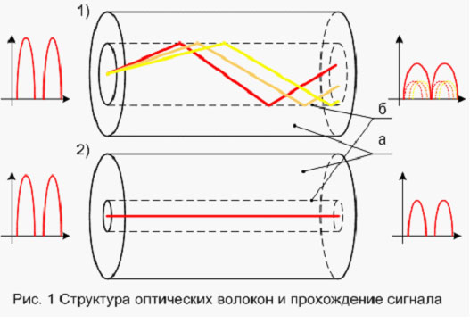

При передаче светового импульса через многомодовое оптическое волокно (рисунок 1-1) луч проходит по нескольким путям различной длины. Поэтому на приемной стороне импульс «расплывается», и при попытке отправки пакета сигналов на слишком большое расстояние приемная аппаратура может просто не различить один сигнал от другого. Этот эффект называется «расширением задержки» (delay spread), и именно он в наибольшей степени ограничивает дальность и полосу пропускания для многомодовых систем.

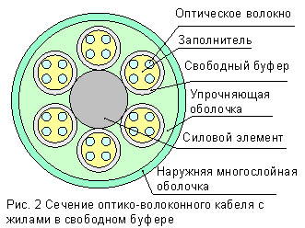

Этот эффект называется межмодовой дисперсией. При использовании одномодовых волокон, луч движется по одной единственной траектории (рисунок 1-1), поэтому в них этот эффект отсутствует, и дальность связи ограничивается только затуханием сигнала и возможностями протокола связи.

В связи с указанными особенностями, существуют рекомендации по применению различных типов волокон в зависимости от длины сегмента и используемого приложения. Например, для Gigabit Ethernet, при длине сегмента до 550 м можно использовать многомодовый кабель, а до 2 км и выше – одномодовый. Для 10 Gigabit Ethernet 10GBase_SR/SW при длине сегмента до 300 м можно использовать многомодовый кабель категории ОМ3, свыше 300 метров – одномодовый кабель.

Другая сторона выбора между одномодовыми и многомодовыми волокнами – стоимость портов активного оборудования. Несмотря на то, что стоимость одномодовых кабелей несколько ниже, передатчики для одномодового волокна значительно дороже (приемники в обоих случаях используются одинаковые) передатчиков для многомодового волокна.

### 

# 5.1 Выбор оптического кабеля с плотным или свободным буфером

Волокно в кабеле со свободным буфером (рисунок 2) защищается базовым покрытием и располагается в достаточно жестком пластиковом модуле, имеющим значительный внутренний диаметр и заполненном гидрофобным гелем.

Модуль может быть уплотненным, то есть содержащим несколько волокон, или неуплотненным – одно. Для повышения прочности на растяжение, в модуль могут закладываться еще и капроновые нити. Модуль защищает волокна от внешних механических воздействий. Кабель, как правило, состоит из нескольких модулей, силовых элементов, защищающих от растяжений, сжатий, усадки и резких перегибов, а так же внешнего покрытия. Межмодульное пространство, как правило, так же заполнено гидрофобным гелем. Для такого типа кабелей нежелательны многочисленные изгибы и механические напряжения, в том числе вертикальная прокладка. Кроме того, при сращивании и терминации необходимо исключить возможность проникновения влаги и веществ, способных взаимодействовать с наполнителем.

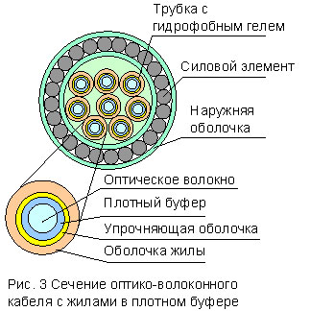

В кабелях с волокнами с плотным буфером (рисунок 3) защитный слой образуется путем непосредственного выдавливания пластика вокруг волокна. Такая конструкция имеет более высокую стойкость к растяжениям, ударам и сжатиям, а так же допускает изгибы значительно меньшего радиуса, чем кабели с волокнами в свободном буфере. Минусы данного типа кабелей – плохо переносит влажность и значительные температурные колебания, хотя стали появляться модели, лучше приспособленные к таким условиям. Кроме того, кабели такого типа имеют больший диаметр и вес.

Можно сделать вывод, что для прокладки внутри помещений идеальным решением является кабель с оптическими волокнами в плотном буфере, а в сложных климатических условиях больше подойдет кабель со свободным буфером.

### 

# 5.2 Тип внешнего покрытия оптических кабелей

Одним из важнейших критериев выбора материала внешнего покрытия является его пожаробезопасность. Особенно это становится актуальным, в связи с трагическими событиями в Перми. На пожаробезопасность будет обращаться пристальное внимание различных контролирующих и проверяющих органов, а также этим вопросом могут быть обеспокоены собственники, сдающие офисы в аренду. Кстати, если что-то подобное произойдет в коммерческом офисном здании, то я не думаю, что кому-то захочется отвечать за проект, в котором будет запроектирован кабель с горючей оболочкой, которая выделяет при горении опасные для людей вещества.

Напомню читателям, что в 2009 году был принят ГОСТ Р 53315-2009 «Кабельные изделия. Пожарная безопасность». Согласно этому документу, вся кабельная продукция на российском рынке должна пройти обязательную сертификацию и получить соответствующий класс пожаробезопасности. Подробнее про ГОСТ Р 53315-2009 читайте в этой новости Соблюдение правил противопожарной безопасности при проектировании и монтаже СКС. При сертификации учитываются такие параметры, как предел огнестойкости, предел распространения горения, показатель коррозионной активности продуктов горения и тления изоляции, показатель дымообразования и показатель токсичности продуктов горения. Кроме того, стандарт определяет максимальный уровень пожарной опасности кабелей при прокладке в определенных типах помещения.

Второй критерий – механические свойства покрытия. Для прокладки в сложных условиях, например в трубах канализации или напрямую в грунт, обычно используется кабели с покрытием из полиэтилена высокой плотности (HDPE). Это довольно дорогостоящее покрытие, и поэтому используется, как правило, в кабелях высокой емкости. Более бюджетное покрытие выполняется из полиэтилена средней плотности (MDPE), которое так же имеет достаточно неплохие механические характеристики. Менее прочное покрытие из полиэтилена низкой плотности (LDPE), как правило, укладывается под броней кабеля, которая, в свою очередь покрывается слоем MDPE или HDPE.

Для повышения механической прочности и стойкости к агрессивным средам, таким как масла, концентрированные щелочи, органические и минеральные кислоты, полиэтиленовая оболочка покрывается тонким (до 0,5 мм) слоем полиамида (РА). Кроме того, такое покрытие уменьшает коэффициент трения и облегчает укладку в трубопровод. Такая оболочка обычно имеет черный или оранжевый цвет. Возможны и другие материалы оболочек.

Третий критерий выбора оболочки – необходимость защиты от грызунов. Такая защита обычно выполняется двумя путями – бронирование кабеля и добавления в оболочку отпугивающих веществ.

Металлическая броня обычно выполняется либо в виде металлической ленты, свернутой в трубку, обычно гофрированной (повышает защиту от ударных нагрузок), либо из стальной проволоки (повышает допустимое усилие на растяжение). Наиболее дешевы, а поэтому более распространены, кабели с ленточной броней.

В случае, когда металлическую броню использовать нельзя, применяется покрытие из полиамида, полипропилена или плотный слой стекловолоконных нитей, выполняющих роль силового элемента. Кабели с химической защитой от грызунов очень дороги, поэтому используются нечасто.

# 5.3 На что обратить внимание про проектировании магистрали СКС

Проектирование оптико-волоконных сегментов в магистрали СКС с характеристиками, близкими к требуемым на момент строительства – это неправильное расходование денежных средств. Технологии развиваются семимильными шагами, сети со временем имеют свойство расти, поэтому при проектировании волоконно-оптических линий связи очень важно заложить запас как по количеству оптических волокон, так и по пропускной способности. Правильнее построить один раз ВОЛС с запасом и перспективой расширения в будущем, чем потом ее перестраивать.

# 6 Проект подводки корпоративной оптоволоконной сети

Предложенный вариантах обойдется организации примерно в следующую сумму:

J8699A HP E5406zl-48G 6-slot chassis (Managed, L3/4 router, incl.5406-zl+2x24 ports 10/100/1000POE mdls, Stackable 19",1x875W RPS (up to 2)) $8 335 4 $33 341

J9549A HP zl Module 20-port Gig-T / 4-port SFP v2 $3 160 8 $25 282

J9550A HP zl Module 24-port Gig-T v2 $3 160 8 $25 282

J4859C HP X121 1G SFP LC LX Transceiver $1 020 16 $16 315

Итог $100 220

В проекте используется многомодовое волокно, так как планируется частая видеоконференция с разными корпусами.

Схемы подводки оптоволокна представлены в приложении.

**Приложение**

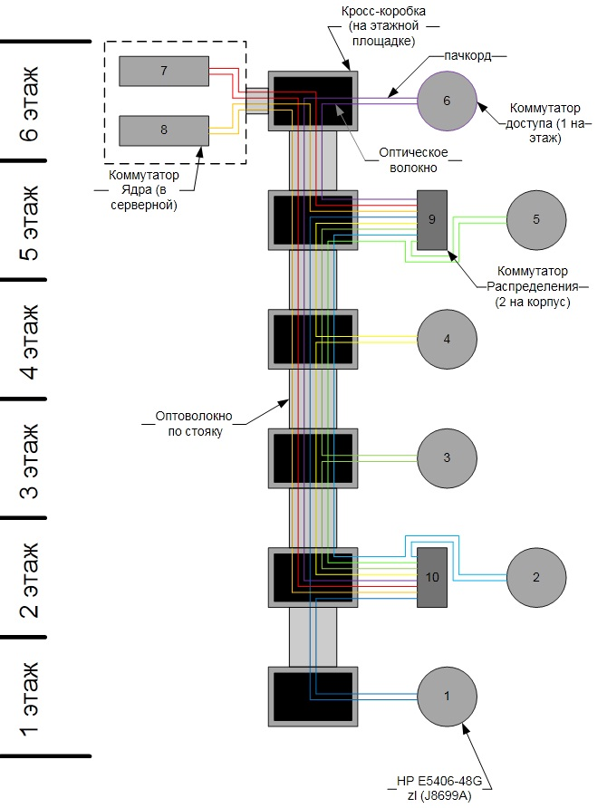

Рис. 4 Схема подключения оптического волокна

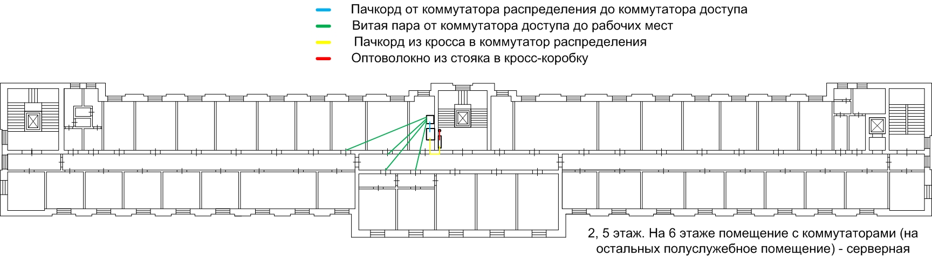

Рис.5 Пример этажа главного корпуса

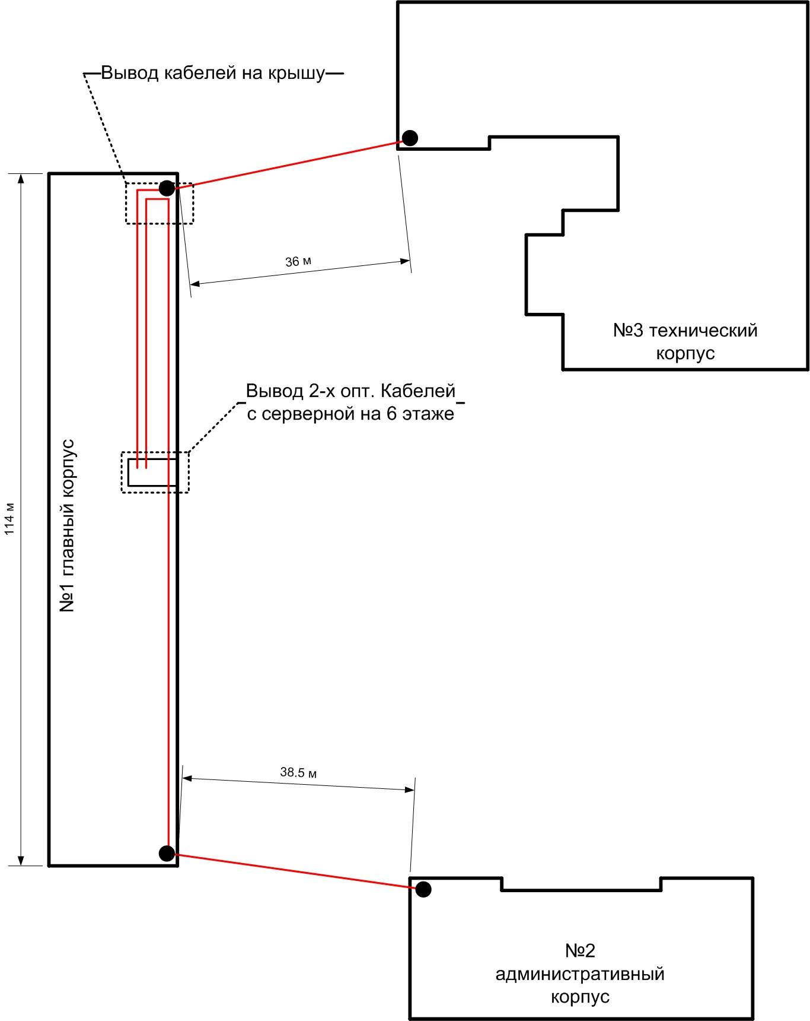

Рис.6 Расположение корпусов